**สรุปผลการดำเนินงานโครงการสัตว์ปลอดโรค คนปลอดภัย จากโรคพิษสุนัขบ้า ประจำปีงบประมาณ พ.ศ. 2567**

ตามที่องค์การบริหารส่วนตำบลน้ำเลา ได้จัดทำโครงการสัตว์ปลอดโรค คนปลอดภัย จากโรคพิษสุนัขบ้า ประจำปีงบประมาณ พ.ศ. 2567 เพื่อดำเนินการป้องกันควบคุมโรคโดยการฉีดวัคซีนป้องกันโรคพิษสุนัขบ้า รณรงค์การควบคุมการเพิ่มประชากรสัตว์ในพื้นที่ตำบลน้ำเลา และเพื่อสร้างความตระหนักให้ประชาชนรู้ถึงอันตรายของโรคและป้องกันตนเองและครอบครัวรวมถึงคนในชุมชนได้

ในการดำเนินงานดังกล่าว ได้ดำเนินการเสร็จสิ้นลงด้วยความเรียบร้อยและองค์การบริหารส่วนตำบลน้ำเลา ได้สรุปผลดังนี้

ประชาชนได้นำสัตว์เข้ารับการฉีดวัคซีนป้องกันโรคพิษสุนัขบ้า และได้เฝ้าระวัง ป้องกัน และควบคุมการแพร่ระบาดของโรคพิษสุนัขบ้า ตามแผนยุทธศาสตร์การดำเนินโครงการสัตว์ปลอด โรคคนปลอดภัย จากโรคพิษสุนัขบ้า ตามพระปณิธานศาสตราจารย์ ดร.สมเด็จพระเจ้าลูกเธอ เจ้าฟ้าจุฬาภรณวลัยลักษณ์ อัครราชกุมารี ในพื้นที่ตำบลน้ำเลา มีสุนัขและแมวที่ขึ้นทะเบียนสัตว์ และได้รับการฉีดวัคซีน แยกออกเป็น สุนัข 874 ตัว แมว 150 ตัว รวมทั้งสิ้นเป็น 1,024 ตัว

**ค่าใช้จ่ายในการดำเนินโครงการฯ**

จ่ายจากงบประมาณตามข้อบัญญัติงบประมาณรายจ่าย ประจำปีงบประมาณ พ.ศ. 2567 แผนงานสาธารณสุข งานบริการสาธารณสุขและงานสาธารณสุขอื่น งบดำเนินงาน ค่าใช้สอย ประเภทรายจ่ายเกี่ยวเนื่องกับการปฏิบัติราชการที่ไม่เข้าลักษณะรายจ่าย งบรายจ่ายอื่นๆ โครงการสัตว์ปลอดโรค คนปลอดภัย จากโรคพิษสุนัขบ้า ประจำปีงบประมาณ พ.ศ. 2567 งบประมาณตั้งไว้ 30,000.- บาท(สามหมื่นบาทถ้วน)เพื่อจ่ายเป็นค่าใช้จ่ายดำเนินโครงการสัตว์ปลอดโรค คนปลอดภัย จากโรคพิษสุนัขบ้า ฯโดยมีค่าใช้จ่ายประกอบด้วย ค่าวัคซีนและอุปกรณ์ ค่าป้ายประชาสัมพันธ์ เป็นต้น เป็นไปตามแผนพัฒนาท้องถิ่น (พ.ศ.2566-2570) ยุทธศาสตร์ที่ 4 หน้าที่ 91 ลำดับที่ 6 (สำนักปลัดฯ) และโอนเพิ่มตามมติผู้บริหารท้องถิ่น ครั้งที่ 8 ลงวันที่ 3 เมษายน 2567 ค่าใช้จ่ายในการดำเนินโครงการสัตว์ปลอดโรค คนปลอดภัย จากโรคพิษสุนัขบ้าฯ งบประมาณ หลังโอน 33,000 บาท (สามหมื่นสามพันบาทถ้วน) รายละเอียดค่าใช้จ่าย ดังนี้

1. ค่าจัดซื้อวัคซีนป้องกันโรคพิษสุนัขบ้า พร้อมด้วยวัสดุอุปกรณ์สำหรับการฉีดวัคซีนป้องกันโรคพิษสุนัขบ้า(เครื่องหมายประจำตัวสัตว์และใบรับรอง) (จำนวน 1,024 ตัว) เป็นเงิน 30,720.-บาท

๒. ค่าป้ายโครงการ (ขนาด 1.00 ม. x 2.00 ม.) จำนวน 1 ป้าย เป็นเงิน 300.- บาท

3. ค่าป้ายประชาสัมพันธ์ (ขนาด 1.00 ม. x 2.00 ม.) จำนวน 3 ป้าย เป็นเงิน 900.- บาท

รวมเป็นเงินทั้งสิ้น 31,920.- บาท (-สามหมื่นหนึ่งพันเก้าร้อยยี่สิบบาทถ้วน-)

**ความร่วมมือของผู้ร่วมงาน**

-ได้รับความร่วมมือจาก กำนัน/ผู้ใหญ่บ้าน/สอบต. ม.1 – ม.10 /อาสาปศุสัตว์/ปศุสัตว์อ.ร้องกวางและประชาชนในพื้นที่ตำบลน้ำเลา

**ปัญหาและอุปสรรคการดำเนินงาน**

1.จำนวนสัตว์เลี้ยงที่สำรวจกับความต้องการวัคซีนในวันฉีดจริงไม่ตรงกัน เนื่องจากมีการนำสัตว์มาเลี้ยงเพิ่มหรือตายไป

2.ไม่สามารถจับสัตว์เลี้ยงได้ในวันที่นัดฉีด ณ จุดบริการประชาชน บางส่วนจึงไม่สามารถนำสัตว์เลี้ยงมาฉีดวัคซีน ณ สถานที่บริการได้

**ข้อเสนอแนะ**

-ควรเน้นย้ำให้ผู้เลี้ยงสัตว์นำสัตว์เลี้ยงมาแจ้งข้อมูลหรือลงทะเบียนสัตว์เลี้ยงเมื่อการสำรวจข้อมูล

บัดนี้การดำเนินงานตามโครงการฯได้เสร็จสิ้นลงแล้ว ประสบผลสำเร็จตามวัตถุประสงค์

**ภาพกิจกรรม**

**โครงการสัตว์ปลอดโรค คนปลอดภัย จากโรคพิษสุนัขบ้า ประจำปีงบประมาณ พ.ศ. 2567**

**หมู่ที่1,2,5,6,8,9,10 ณ ศาลาเอนกประสงค์บ้านสันติสุข หมู่ที่8**

**ลงทะเบียนผู้เข้าร่วมโครงการฯ**

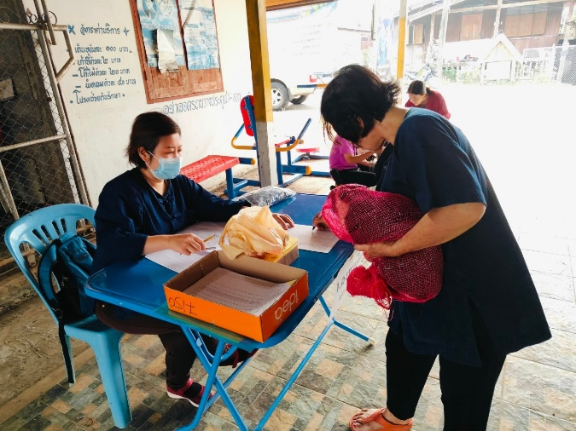

**นำสัตว์เข้ารับการฉีดวัคซีนป้องกันโรคพิษสุนัขบ้าฯ**

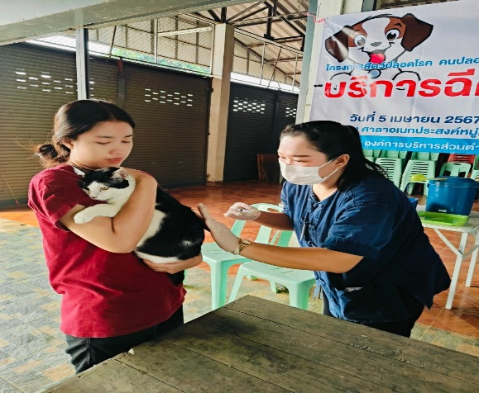 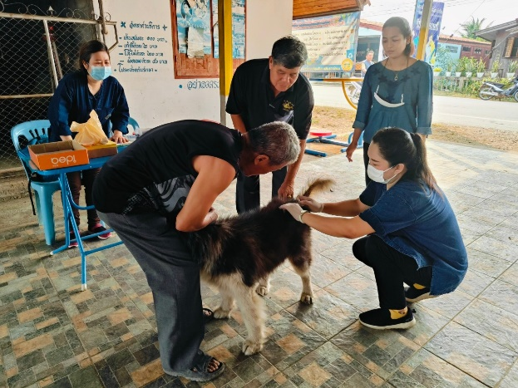

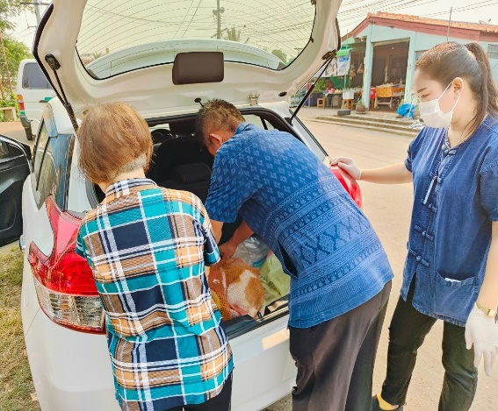 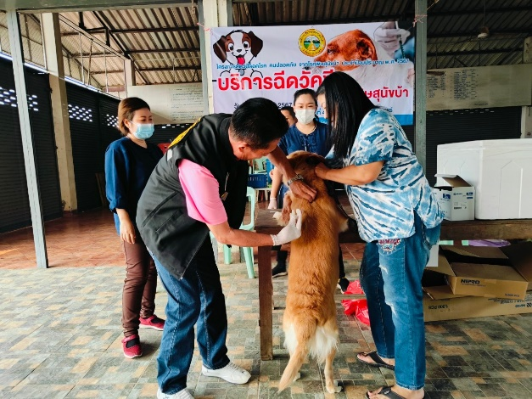

**ภาพกิจกรรม**

**โครงการสัตว์ปลอดโรค คนปลอดภัย จากโรคพิษสุนัขบ้า ประจำปีงบประมาณ พ.ศ. 2567**

**หมู่ที่ 3,4,7 ณ ศาลาเอนกประสงค์บ้านไผ่ย้อย หมู่ที่ 4**

**ลงทะเบียนผู้เข้าร่วมโครงการฯ**

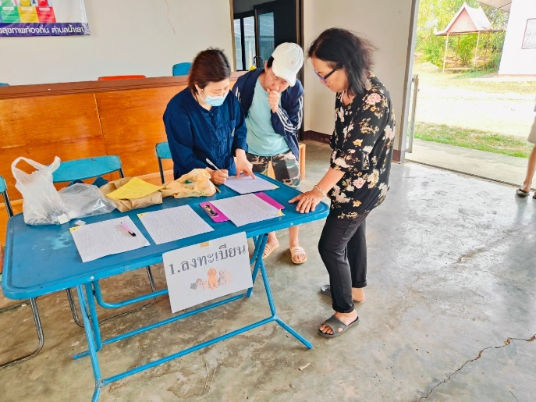

**นำสัตว์เข้ารับการฉีดวัคซีนป้องกันโรคพิษสุนัขบ้าฯ**

